**Муниципальное бюджетное дошкольное образовательное учреждение детский сад «Салам» с. Новосаситли**

**Мастер – класс**

для конкурса «Воспитатель года»

«Нетрадиционная техника изготовления

поделок методом торцевания»

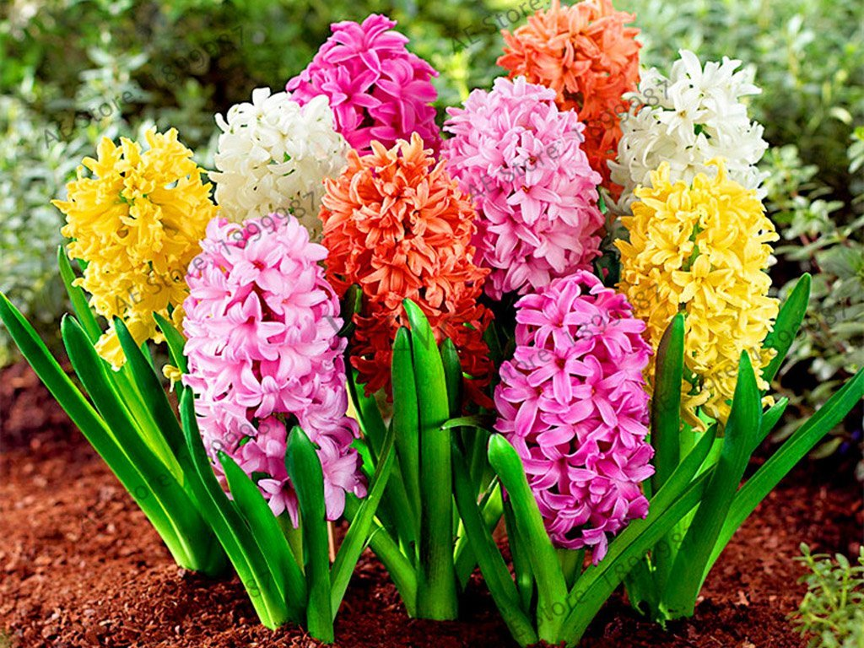

Воспитатель МБДОУ д/с «Салам»

Газимагомедова Айшат Ш.

2022 год

***Цель мастер - класса:*** Познакомить с нетрадиционной изобразительной технологией «торцевания».

***Задачи мастер - класса:***

* освоение современных нетрадиционных изобразительных технологий
* обучение технике торцевания
* создание условий для активного педагогического общения

***Ожидаемые результаты:***

- Практическое освоение нетрадиционных методов и приемов.

- Приобщение педагогов к творчеству, раскрытие личного потенциала и роста мастерства.

- Повышение уровня профессиональной компетентности.

***Материал:***

***Демонстрационный***

мультимедийный экран, ноутбук, готовые поделки

***Раздаточный***

шпажки; гофрированная бумага 2.5см ×2.5 см, пластилин, клей

**Ход мастер – класса**

**1. Организационный**

**Педагог:** Уважаемые коллеги, тема моего мастер-класса «Нетрадиционная техника изготовления поделок методом торцевания»

Материал необходимый для изготовления таких композиций прост и доступен, а выполнение поделок не требует специальных навыков, такие поделки смогут делать даже дети старшего дошкольного возраста. Несмотря на то, что создание работ методом торцевания – работа несложная, все же чрезвычайно кропотливая.   
Торцевание – это один из видов продуктивной деятельности – техника изготовления объемных поделок из бумаги. Это вид бумажного конструирования – искусство бумагокручения, при котором с помощью наклеивания на шаблон или основу скрученных кусочков бумаги – трубочек - торцовочек создаются объемные махровые композиции: картины, панно, мозаики, открытки и т. д.

**2. Моделирование**

**Педагог:** Сейчас я предлагаю перейти к практической части мастер-класса и освоить технику торцевания. Для практической части нужно 5 педагогов.

**3. Введение в тему**

Почему эта тема? Почему я выбрала именно гиацинты? Потому что это мои любимые весенние цветы и сейчас как раз время их цветения.

Мне хотелось подарить вам весеннее настроение, а повод дарить цветы всегда встречается в нашей жизни, а подарок, выполненный своими руками, является неповторимым.

**Проблема***:* Современные дети не могут владеть движениями рук в объёме, который соответствует их возрасту. Дома большинству детей не дают карандаши,

пластилин, ножницы, опасаясь беспорядка, и я решила уделить внимание этой проблеме через творчество детей.

**Актуальность:** Торцевание – работа не сложная, но кропотливая, тем самым она способствует развитию у детей усидчивости, аккуратности, а также творческого воображения, художественно-эстетического вкуса, восприятия цвета, мелкой моторики рук.

**Существуют два вида торцевания:**

* на бумаге
* на пластилине

**Оборудование для техники торцевания на пластилине:**

Креповая (гофрированная бумага)/цветная бумага/салфетки, пластилин, ножницы, ёмкость для хранения бумажных заготовок, шпажки и клей.

**Этапы работы:**

1. Пластилин может быть многоразового использования.

2.Из гофрированной бумаги нарезаются заготовки в виде квадратиков размером 2.5см × 2.5см.

Деревянную шпажку обклеиваем зеленой гофрированной бумагой и приклеиваем сверху пластилин.

**Технология изготовления «торцовок»:**

В левую руку берём квадратик бумаги, а в правой руке - палочку для торцевания. Нужно приложить острый конец палочки к центру бумажного квадратика и придерживая его, аккуратно смять бумагу, оборачивая ею палочку. После этого, не снимая конус со шпажки, вставляем в пластилин и только тогда вынимаем шпажку. «Торцовки» вставляем плотно друг к другу. Поделка получится пушистая и аккуратная.

Вырезаем листики из гофрированной бумаги и приклеиваем к стебельку.

**4. Презентация работ**

**Педагог:** Предлагаю вашему вниманию на слайдах изготовленные детьми поделки в этой технике.

**5. Презентация выполнения работ.**

А сейчас, готовые цветы мы поставим в вазу и полюбуемся нашим букетом.

**6. Рефлексия**

**Педагог-мастер:** Уважаемые коллеги!

Я благодарю вас за продуктивную работу, усидчивость и творчество. Надеюсь, в ходе мастер-класса вы получили определённые представления о многообразии вариантов использования метода торцевания.

Я предлагаю педагогам такую работу организовывать в совместной партнёрской деятельности взрослого и детей.

**Всем творческих успехов!**